Pressmeddelande november 2014
Äppelbrygd i juletid
Kiviks Musteris Varm & Kall är Äppelbrygd!
Nu har en av Kiviks Musteris absolut mest populära produkter fått sitt rätta namn. Det är
Varm & Kall som nu fått namnet Äppelbrygd. Den nya förpackningsdesignen ger en känsla av varifrån drycken kommer – från Österlens vackra äppelodlingar.
Äppelbrygd Varm & Kall är en blandning av äppelmust och äppelvin, kryddad med kanel och vanilj. Det är en traditionell dryck från Österlen, som värmt äppelplockare i generationer under ruggiga höst- dagar ute i odlingarna. Denna goda dryck, som många beskriver som smaken av äppelkaka gjord på nyplockade äpplen med vaniljsås, fungerar lika väl serverad kall med en isbit under heta sommar- dagar.
Vi lät 300 testpiloter via Smartson smaka Äppelbrygd Varm & Kall 2,2% i samband med namn- och designbytet och så här säger Jennifer Madsen.
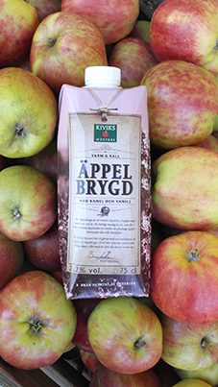
- I höstrusket passade denna dryck fint. Testade den både kall och varm. Jag föredrar att dricka den varm. Den berör inte bara mina smaklökar, utan även luktsinnet. Den mustiga äppel- och kaneldoften sprider sig i den ljusupplysta lägenheten. Den rekommen- deras starkt.
Varm & Kall är en Äppelbrygd – och därför ska den också heta det! Ett utmärkt alternativ till glögg i juletid!
Äppelbrygd Varm & Kall 2,2% - finns i Musteributiken på Kiviks Musteri, på Solnäs Gård i Flädie utanför Lund, På Hemköp och på Citygross.
Varm & Kall Äppelbrygd 7% - finns i nästan alla SB-butiker.
Pris: 44 kr
Art.nr 2423
Kiviks Musteri AB drivs av fjärde generationen Åkesson. Musteriet ligger kvar på sin ursprungliga plats, mitt bland äppelodlingarna på Österlen. Här tillverkar vi fortfarande alla våra produkter, allt från must, cider och fruktdrycker till sylt och marmelader. Här finns våra visningsträdgårdar, vår Musteributik, restaurang, café, plantskola och en nyanlagd natur- park med utsikt över Hanöbukten. Nationalparken Stenshuvud är närmaste granne och på cykel- avstånd ligger natursköna Haväng och Brösarps backar. – Välkomna till vårt vackra Österlen.
För mer information kontakta
Mikael Adolfsson
Produktchef
Kiviks Musteri AB
Tel: 0414-719 81 Mobil: 072-70 719 81
E-mail: mikael.adolfsson@kiviksmusteri.se
Kiviks Musteri på MyNewsdesk: http://www.mynewsdesk.com/se/pressroom/kiviks_musteri_ab

